**1. Basic Configuration of a Buck-Boost Converter**

**2. Operating Principle**

**2.1 Synchronize Buck**

$$D=\frac{V_{o}}{V_{i}}$$

$$V_{i}>V_{o}$$

Only two switches commutate.

Can’t operate with $V_{i}=V_{o}$ or $D=1$.

Q3 is fully turned on and Q4 is fully turned off. Q1 and Q2 are controlled by D and 1-D, respectively, the converter becomes a synchronize buck converter, as shown in Figure 4.

**2.2 Synchronize Boost**

$$D=1-\frac{V_{i}}{V_{o}}$$

Only two switches commutate.

Can’t operate with $V_{i}=V_{o}$ or $D=0$.

Q1 is fully turned on and Q2 is fully turned off. Q4 and Q3 are controlled by D and 1-D, respectively, the converter becomes a synchronize boost converter, as shown in Figure 5.

**2.3 Synchronize Buck-Boost**

$$D=\frac{V_{o}}{V_{i}+V_{o}}$$

$$V_{i}≈V_{o}$$

Four switches commutate.

Can operate with $V_{i}=V_{o}$ or $D=0.5$.

Higher switches losses.

Lower efficiency.

Q1 and Q4 are controlled by D, Q2 and Q3 are controlled by 1-D. The converter becomes a synchronize buck-boost converter, as shown in Figure 6.

**3. Operation mode**

The 4-switch power stage changes its operation mode according to DC Bus and battery voltage, as shown in Figure 10. To prevent mode from bouncing, hysteresis is added between the buck and buck-boost modes and between the buck-boost and boost modes.

Closed-loop compensator must be designed for stable operation.

Transient perturbations during mode changes.

**4. Implementation**

MOSFETs used as switches.

High-side switches (S1, S3) need to be driven.

Dead time must be added to avoid shoot-through current.

Bootstrap cannot be used: it can’t keep high-side switches continuously on.

Typical solutions: transformer-based gate drivers, optocoupler-based gate drivers.

**4.1 Buck**

$$D=\frac{V_{o}}{V_{i}}$$

$$L=\frac{1}{fΔi_{L}}*\left(V_{o}-\frac{V_{o}^{2}}{V_{i}}\right)$$

$$C=\frac{Δi_{L}}{8fΔV_{o}}$$

**4.2 Buck-Boost**

$$D=\frac{V_{o}}{V_{o}+V_{i}}$$

$$L=\frac{1}{fΔi_{L}}*\frac{V_{o}}{1+\frac{V_{o}}{V_{i}}}$$

$$C=\frac{I_{o}}{fΔV_{o}}*\frac{V_{o}}{V_{o}+V_{i}}$$

**4.3 Boost**

$$D=\frac{{V_{o}-V}_{i}}{V_{o}}$$

$$L=\frac{1}{fΔi_{L}}*\left(V_{i}-\frac{V_{i}^{2}}{V_{o}}\right)$$

$$C=\frac{I_{o}}{fΔV_{o}}*\frac{V_{o}-V_{i}}{V_{o}}$$

**5. Design example**

Input voltage range: $V_{i}=\left[35,70\right] \text{V}$

Duty cycle range: $D=\left[0.1,0.85\right]$

Output voltage: $V_{o}=48 \text{V}$

Output current: $I_{o}=2 \text{A}$

Switching frequency: $f=100 \text{kHz}$

Inductor current ripple: 0.6 A (30%)

Output voltage ripple: 1 V (2%)

|  |  |  |  |
| --- | --- | --- | --- |
| Operating mode | Vi | D | Vi/Vo |
| Buck | [57-70] | [0.686,0.842] | 1.1875 |
| Buck-boost | [43,57] | [0.457,0.527] | - |
| Boost | [35,43] | [0.104,0.271] | 0.8958 |

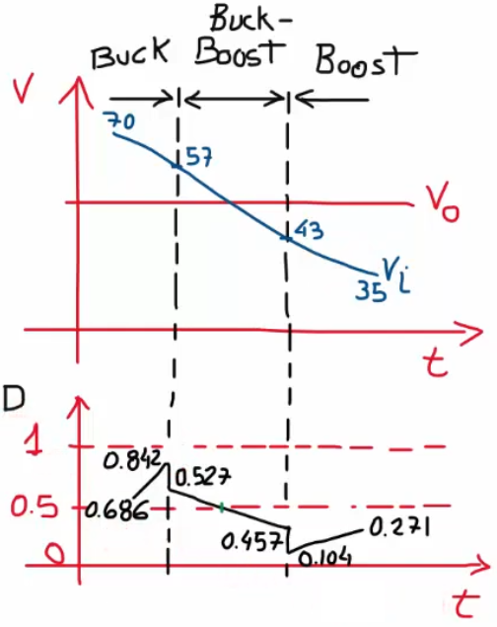

**5.1 Inductor and Capacitor (Buck)**

$$L_{max}=\frac{1}{fΔi_{L}}*\left(V_{o}-\frac{V_{o}^{2}}{{V_{i}}_{max}}\right)=\frac{1}{100*{10}^{3}*0.6}*\left(48-\frac{{48}^{2}}{70}\right)=0.251 \text{mH}$$

$$C=\frac{Δi_{L}}{8fΔV_{o}}=\frac{0.6}{8*100*{10}^{3}*1}=0.75 \text{uF}$$

**5.2 Inductor and Capacitor (Buck-Boost)**

$$L_{max}=\frac{1}{fΔi_{L}}*\frac{V_{o}}{1+\frac{V_{o}}{{V_{i}}_{max}}}=\frac{1}{100*{10}^{3}*0.6}*\frac{48}{1+\frac{48}{57}}=0.434 \text{mH}$$

$$C_{max}=\frac{I_{o}}{fΔV_{o}}*\frac{V_{o}}{V_{o}+{V_{i}}_{min}}=\frac{2}{100*{10}^{3}*1}*\frac{48}{48+57}=10.6 \text{uF}$$

**5.3 Inductor and Capacitor (Boost)**

$$V_{i}>\frac{V_{o}}{2}$$

$$L_{max}=\frac{1}{fΔi_{L}}*\left({V_{i}}_{min}-\frac{{V_{i}}_{min}^{2}}{V_{o}}\right)=\frac{1}{100*{10}^{3}*0.6}*\left(35-\frac{{35}^{2}}{48}\right)=0.158 \text{mH}$$

$$C_{max}=\frac{I_{o}}{fΔV_{o}}*\frac{V_{o}-{V_{i}}_{min}}{V_{o}}=\frac{2}{100*{10}^{3}*1}*\frac{48-35}{48}=5.42 \text{uF}$$

**5.4 Verification**

$$L=0.434 \text{mH}$$

$$C=10.6 \text{uF}$$

|  |  |  |  |  |  |
| --- | --- | --- | --- | --- | --- |
| Operating mode | Vi (V) | D | Vi/Vo | $Δi_{L}$ (A) | $ΔV_{o}$ (V) |
| Buck | [57,70] | [0.686,0.842] | 1.1875 | [0.175,0.348] | 0.071 |
| Buck-boost | [43,57] | [0.457,0.527] | - | [0.522,0.6] | [0.806,1] |
| Boost | [35,43] | [0.104,0.271] | 0.8958 | [0.103,1.218] | [0.196,0.511] |

**5.5 Simulink implementation**

O circuito base do conversor é implementado no Simulink em um subsistema conforme abaixo.

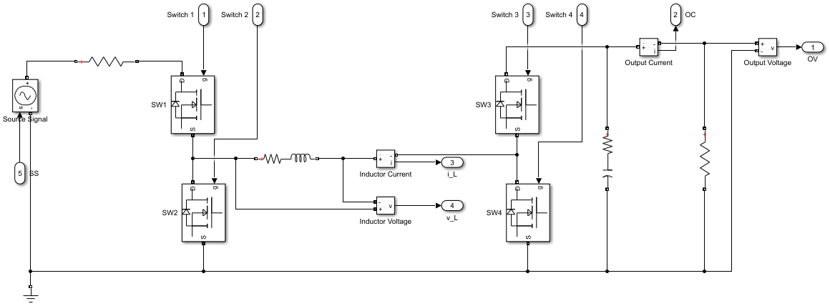

O subsistema possui 5 entradas, sendo elas: Source Signal (SS), Switch 1, Switch 2, Switch 3 e Switch 4. E 4 saídas, sendo elas: Output Voltage (OV), Output Current (OC), Inductor Voltage (v_L) e Inductor Current (i_L).

Os 4 modos de funcionamento dependem do estado dos 4 Switches e do seu Duty Cycle respectivo. Como temos 4 modos diferentes, precisamos de 2 bits para representar os modos. A tabela abaixo resume a lógica da ativação de cada Switch usando A e B como entradas lógicas.

|  |  |  |  |  |  |
| --- | --- | --- | --- | --- | --- |
| Mode | AB | SW1 | SW2 | SW3 | SW4 |
| Buck | 00 | D | 1 - D | 1 | 0 |
| Buck-boost | 01 | D | 1 - D | 1 - D | D |
| Boost | 11 | 1 | 0 | 1 - D | D |
| Off | 10 | 0 | 0 | 0 | 0 |

Usando conhecimentos de sistemas digitais, podemos simplificar a relação para cada Switch, chegando nas equações abaixo.

$$SW1=\overline{A}D+AB$$

$$SW2=\overline{A}\overline{D}$$

$$SW3=\overline{A}\overline{B}+B\overline{D}$$

$$SW4=BD$$

A partir das relações acima, podemos implementar no Simulink um subsistema para aplicar o funcionamento de cada Switch a partir das entradas A e B.

Agora precisamos de uma forma para calcular o modo de funcionamento atual e futuro do sistema. Uma forma direta seria a partir da relação entre Tensão de Entrada e Tensão de Referência, conforme a tabela abaixo.

|  |  |  |
| --- | --- | --- |
| Operating mode | Vi (V) | Vi/Vo |
| Buck | [57,70] | 1.1875 |
| Buck-boost | [43,57] | - |
| Boost | [35,43] | 0.8958 |

A tabela indica que, enquanto a Tensão de Entrada estiver acima de 118.75% da Tensão de Referência, o modo de funcionamento será Buck. No nosso caso, enquanto a Tensão de Entrada for maior que 57 V. Seguindo a mesma lógica, enquanto a Tensão de Entrada estiver abaixo de 89.58% da Tensão de Referência, o modo de funcionamento será Boost. No nosso caso, enquanto a Tensão de Entrada for menor que 34 V. O meio termo, entre 118.75% e 89.58%, indicará o modo Buck-Boost.

Podemos escrever essa relação conforme abaixo.

$$X=\frac{V_{i}}{V_{o}}>1.1875$$

$$Y=\frac{V_{i}}{V_{o}}>0.8958$$

A tabela abaixo resume a lógica do modo de funcionamento acima.

|  |  |  |  |
| --- | --- | --- | --- |
| XY | Buck | Buck-Boost | Boost |
| 00 | 0 | 0 | 1 |
| 01 | 0 | 1 | 0 |
| 11 | 1 | 0 | 0 |
| 10 | X | X | X |

Usando conhecimentos de sistemas digitais, podemos simplificar a relação, chegando nas equações abaixo.

$$\text{Buck}=X$$

$$\text{Buck-Boost}=\overline{X}Y$$

$$\text{Boost}=\overline{Y}$$

A lógica acima pode ser implementada no Simulink usando o subsistema a seguir.

Agora que temos definido qual modo será ativado, precisamos do cálculo do Duty Cycle. Cada modo terá seu Duty Cycle calculado, porém somente aquele ativado no momento será usado no funcionamento dos Switches. Conforme vimos anteriormente, para o cálculo precisamos somente da Tensão de Entrada e Tensão de Referência, conforme a seguir.

O valor de A e B, escolhido anteriormente conforme a tabela abaixo, também é anexado junto ao seu respectivo D pelo MUX.

|  |  |
| --- | --- |
| Mode | AB |
| Buck | 00 |
| Buck-boost | 01 |
| Boost | 11 |

Para definir qual valor será utilizado, usamos o resultado do subsistema anterior juntamente com comparadores lógicos para levar o valor até as variáveis A, B e D pelo DEMUX, conforme abaixo.

Como somente um dos comparadores estará ativo por vez, A e B pode ser calculado com uma porta OR enquanto D pode ser calculado como uma soma simples, conforme abaixo.

Por fim, para propósitos de controle, podemos somar a variável D com uma entrada externa (D_FIS). Também, como definido anteriormente, o Duty Cycle é saturado entre 0.1 e 0.85 e o PWM trabalha em uma frequência de 100 kHz, conforme abaixo.

Assim, obtemos nosso subsistema responsável por determinar a variável D (PWM) do sistema.

Com as variáveis A, B e D determinadas, o funcionamento dos Switches também estão determinados e, portanto, o sistema está pronto para funcionamento em malha aberta.

Para visualizar o erro e sua variação precisamos de um subsistema. O erro pode ser definido pelo quão distante está a Tensão de Saída da Tensão de Referência, por exemplo, se minha saída for 70 V e minha referência 48 V, temos um erro de 22 V. A variação do erro pode ser definida pela diferença entre o erro atual e anterior, assumindo o uso de valores discretos. Para facilitar a visualização do desempenho, vamos empregar um erro normalizado, conforme abaixo.

$$E\left[n\right]=\frac{V_{o}-V_{r}}{\left|V_{o}-V_{r}\right|+1}$$

$$dE\left[n\right]=E\left[n\right]-E\left[n-1\right]$$

O subsistema aplicado no Simulink pode ser visualizado abaixo.

O resultado final do sistema em malha aberta e visualização do erro a partir da união dos subsistemas, pode ser visualizado abaixo.

O sinal de entrada (SS) consiste em uma rampa definida pela função abaixo.

O sinal de referência (RS) consiste em uma constante definida pela função abaixo.

O sistema será simulado durante 3 segundos.

Podemos identificar facilmente os pontos de transição do modo de operação pela falta de histerese. Também se observa um erro na tensão de saída (vermelho) pela falta de um compensador.

Nota-se uma taxa de variação inicial do erro (magenta) por causa da ativação do sistema até sua operação em estado estacionário, e outras variações durante a troca de operação. O erro (vermelho) indica que o sistema não atinge e fica abaixo da tensão de referência durante seu funcionamento pela falta de um compensador.

A corrente do indutor ficou entre 2 e 4 A, não levando em consideração o ripple de 0.6 A. A corrente de saída permaneceu em 2 A, mas com pequenas variações durante a troca de operação.

O valor do Duty Cycle obedece ao cálculo do modo de operação e se mantém no range designado anteriormente de 0.1 a 0.85. O valor do controle segue os mesmos valores pois não há um compensador implementado.

Usaremos um Fuzzy Inference System (FIS) como compensador e corrigir o erro do sistema. Sabemos que o comportamento do sistema depende do Duty Cycle, então iremos compensar esse valor e usá-la como variável manipulada.

A partir do subsistema de erro, temos que ele varia entre -1 e 1. Um erro negativo indica que a Tensão de Saída (variável controlada) está abaixo da Tensão de Referência e precisamos de uma compensação positiva no Duty Cycle, enquanto um erro positivo indica estar acima e precisamos de uma compensação negativa. A variação do erro é análoga, porém ajuda a observar o comportamento seguinte e ajustá-lo previamente.

Com as informações anteriores, podemos criar um FIS com duas entradas, uma para o Error e outra para o dError. Para determinar os pesos das entradas usaremos uma função membro em formato Z para erros negativos e uma função membro em formato S para erros positivos, conforme a abaixo.

O mesmo será feito para a entrada dError, conforme abaixo.

Para determinar o ajuste na saída